**初一专题《“精雕细琢”中国之貌》拓展资源**

**中国最美十大名山**

# 01280522b89e51eede991caafa3d8b4第1名 南迦巴瓦:云中的天堂

专家评语：集壮丽与秀美于一身只是一个方面，与绕山而行的雅鲁藏布江所造就的天下第一峡之奇观，令其身价倍增。——马丽华；  
她的与众不同在于总是藏在云中难以看见，只有心诚的人才能一睹风采——王石

远眺南迦巴瓦时，他会让浮云遮了你的双眼；近观时，他5000米以上的相对高度几乎不让任何人得偿所愿。他在人间矗立，却极少有人可以和他相见；他在云中深藏，却和我们赖以生存的这个世界骨肉相连，休戚与共。

人类从未停止过向往遥不可及的天堂，而南迦巴瓦正是这样的地方。

摄影/田捷砚

# 第2名 贡嘎:风停止了脚步

专家评语：登山者、地质学家的乐园，即使普通的游客，山脚下的海螺沟也是美丽无穷。——王石；  
蜀山之王不仅是一个称谓，它用身躯调节风雨滋润大地。——吕玲珑

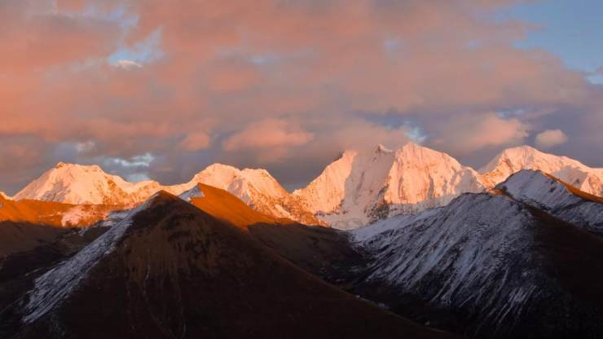

 照片来自：杨中明

贡嘎山是横断山系的第一高峰，也是世界著名高峰之一，主峰海拔7556米，是四川省的最高峰，被称为“蜀山之王”。极目远眺，冉冉东升的朝阳，一丝血红的光从背光云层黑色的裂缝中显现出来，50多座峻峭挺拔的雪峰，如一把把金剑直刺云霄，光亮耀眼。山谷对面成片的松林，在阳光下墨绿得格外刺眼，它们像一条条旷古的绿色花环围绕起山地上方高不可测的那一片金黄的雪峰。

# 第3名 珠穆朗玛:心灵的守望

专家评语：世界知名度最高的山峰，攀登者的圣地，峰顶金字塔造型亦是是大自然的鬼斧神工，令人类敬畏、赞叹、折服。——王石

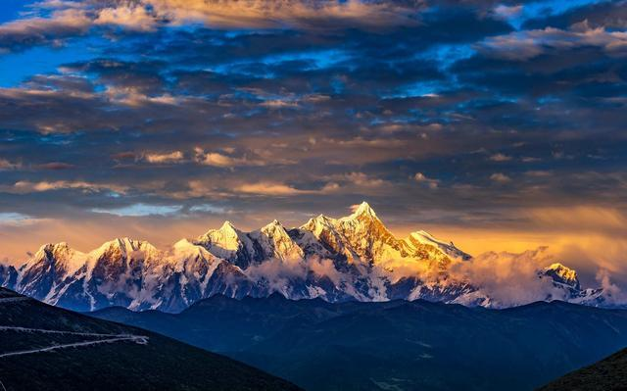

目光辗转于山野尘世间的我没有穿梭时空梦幻般的感觉，一切都实实在在，她们都是美丽而有生命的。城市的美丽不会因为嘈杂而逊色，山峰的美丽不会因为孤寂而凄惋。

# 第4名 梅里:雪神的仪仗队

专家评语：冰清玉洁的神山，值得人类敬畏。——吕玲珑；  
常年云雾缭绕，我专程还是路过（不下十次），难睹其尊容。一次例外，云雾似幕布拉开，只是持续没有五秒钟又合上了。这座披着面纱山峰的气候无常、雪崩冰裂恰是诱惑我们亲近的原因？——王石

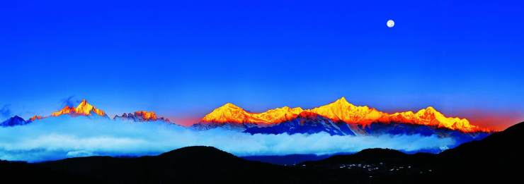摄影/石明

梅里雪山位于云南迪庆藏族自治州德钦县和西藏的察隅县交界处，地处横断山脉中金沙江、澜沧江、怒江三江并流之腹地。梅里雪山是藏传佛教的朝觐圣地，其主峰卡瓦格博海拔6740米，为云南省第一高峰。在当地藏民的心中，卡瓦格博峰是他们保护神的居住地。人类一旦登上峰顶，神便会离开他们而去。缺少了神的佑护，灾难将会降临。

梅里雪山主峰卡瓦格博在藏语中意为"雪山之神"，在它的周围，13座海拔6000米以上的山峰一字排开，宛如雪神的仪仗队。

# 第5名 黄山：上帝的盆景

专家评语：假如黄山不能跻身于十大美山之列，岂不辜负了古今美名，也贬低了国人的审美眼光。——马丽华

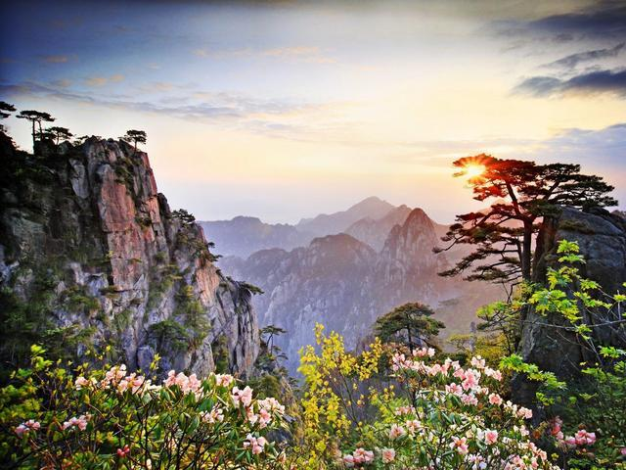

黄山有名可数的72峰，或崔嵬雄浑，或峻峭秀丽，布局错落有致，天然巧成。天都峰、莲花峰、光明顶高耸于山区中部，鼎足而立。黄山景区以此为中心向四周铺展，或跌落为深壑幽谷，或隆起成峰峦峭壁，呈现出典型的峰林地貌。

黄山有四绝：无石不松，无松不奇，美不胜收；重峦叠嶂，奇峰异石，如雕如塑；云飞雾走，五海相连，波澜壮阔；灵泉奔涌，久旱不涸，甘美清澈。除此之外，黄山还兼得日出、晚霞、华彩、佛光、雾凇等时令景观，夺尽天工造物的神奇。“薄海内外之名山，无如徽之黄山。登黄山，天下无山，观止矣！”“五岳归来不看山，黄山归来不看岳”。

# 第6名 稻城三神山:香格里拉的地标

专家评语：其实是以一个团队的阵容前来参与争锋的：仙乃日、央迈勇、夏诺多吉分别为藏传佛教三怙主观音、文殊、金刚手之化身，三座山峰鼎足而立，雄奇美艳与知名度之低反差巨大。此番如果落选，未来国人定会顿足感叹前人短见。——马丽华

在青藏高原南缘、横断山脉东侧的莽莽群山之中，有三座呈“品”字形的雪山格外醒目，它们，就是稻城三神山。在重峦叠嶂、逶迤莽苍的群山之间鼎立而峙，脱颖而出。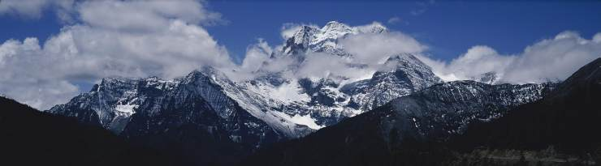仙乃日

神山中主峰仙乃日为稻城第一高峰，是传说中观世音菩萨的化身，山体平缓如大佛安坐，雍容典雅；南峰央迈勇意为文殊菩萨，端庄娴静，冰清玉洁；东峰夏诺多吉意为金刚手菩萨，如刚烈少年，英挺俊俏。

# 第7名 乔戈里:遥远的秘境

只知其一不知其二，却不适合乔戈里峰，她是世界14座8000米以上山峰攀登难度最高的。——王石

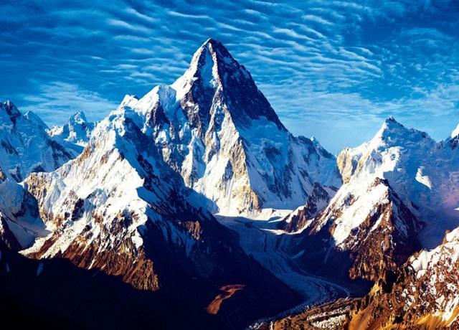

陡峭壁立的山崖，布满了雪崩溜槽痕迹的坡壁，冷冽锋锐的冰川，共同组成了一个近乎完美的金字塔形山体，这就是乔戈里，世界第二高峰。

以其顶级攀登难度成为世界登山者心目中至高无上的金色殿堂。但无论是从中国一侧还是巴基斯坦一侧，想要接近它都并不容易，都必须经过一段极其艰苦的徒步旅程。

# 第8名 冈仁波齐:众神的居所

专家评语：峰形独特，遗世独立，突兀之美令人怦然心动；一座多民族、多宗教、跨地域共同信仰的神山，从古远年代起就被印度史诗《吠陀》讴歌，迄今我仍是它的激赏者和赞美者。——马丽华

独特的位置，四条国际大河的源头，它成为多种宗教的圣山是很自然的事情。——王石

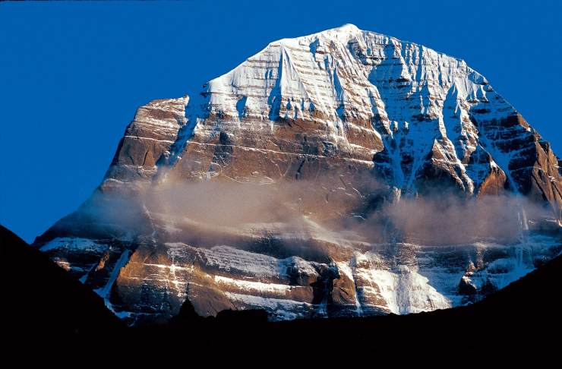

横贯在西藏南部的冈底斯山脉，峭壁千仞、冰川纵横，气势磅礴。其主峰冈仁波齐位于西藏阿里地区普兰县境内，它既是世界公认的神山，同时也被印度教、藏传佛教、西藏原生宗教苯教以及古耆那教认作为世界的中心。

在峰峦起伏的群山之中，冈仁波齐凌空直耸云霄，峰顶被皑皑冰雪覆盖，与朵朵白云浑然一体；经过长期风化作用而形成的天然台阶纵贯峰体中央，好像通往云端的悬梯，两侧悬崖绝壁，使整个峰体显得更庄严雄伟，堪称天成的神殿。

# 第9名 泰山:华夏的图腾

专家评语：山不在高，在于文化积淀的厚重；泰山久已参与社会，深入人心，超越观感，成为中华民族及其文化之地标。深具儒家风范者，首推泰山。——马丽华

泰山，即使没有去过的人，也熟悉它。因为与其说它是一座自然之山，不如说它是一座人文之山。比如，它有高人的含义：“泰山北斗”；它有驱邪镇魔的神力：“泰山石敢当”；它还有人生之重的喻比：“重于泰山”，而它最高的光环在于政治象征——历朝历代皇帝封禅之地。近代的巨变令泰山载沉载浮，而国人心目中的“国山”依然非它莫属。

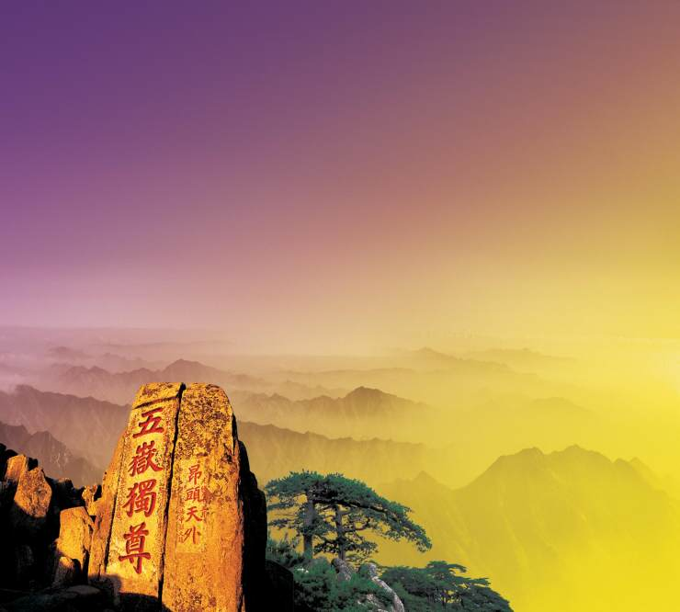

# 第10名 峨眉山:从盆地升向天庭

专家评语：儒、释、道三教并存共处，相依相存。王石

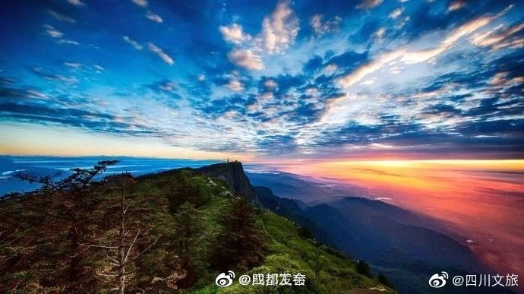

据郦道元的《水经注》记载，此山的得名是因为“望见两山相峙，如蛾眉焉”。峨眉山耸立在四川盆地边缘，周围无一山能与之争高。

——摘取自《中国国家地理》

**【拓展任务】——我为美景代言**

中国实在太太太太太大了。也许我们穷尽一生，也很难走遍祖国的每一寸土地。我们生活在这里，但可能真的没见过她最美的样子。

花点时间，仔细寻找，找到你心中的称得上“精雕细琢”中国之貌的景观。完成任务三，制作一个名片。